Universidad de las Fuerzas Armadas ESPE
Integrantes: Josue Chango
Alejandro Obando
Alexander Maza
Laboratorio 1_2
Link laboratorio: https://www.tinkercad.com/things/8zbK9KaRVAe-laboratorio12
Capturas simulación
Sumador
Prueba 1
A = 0001 = 1
B = 0001 = 1
R = 00010 = 2
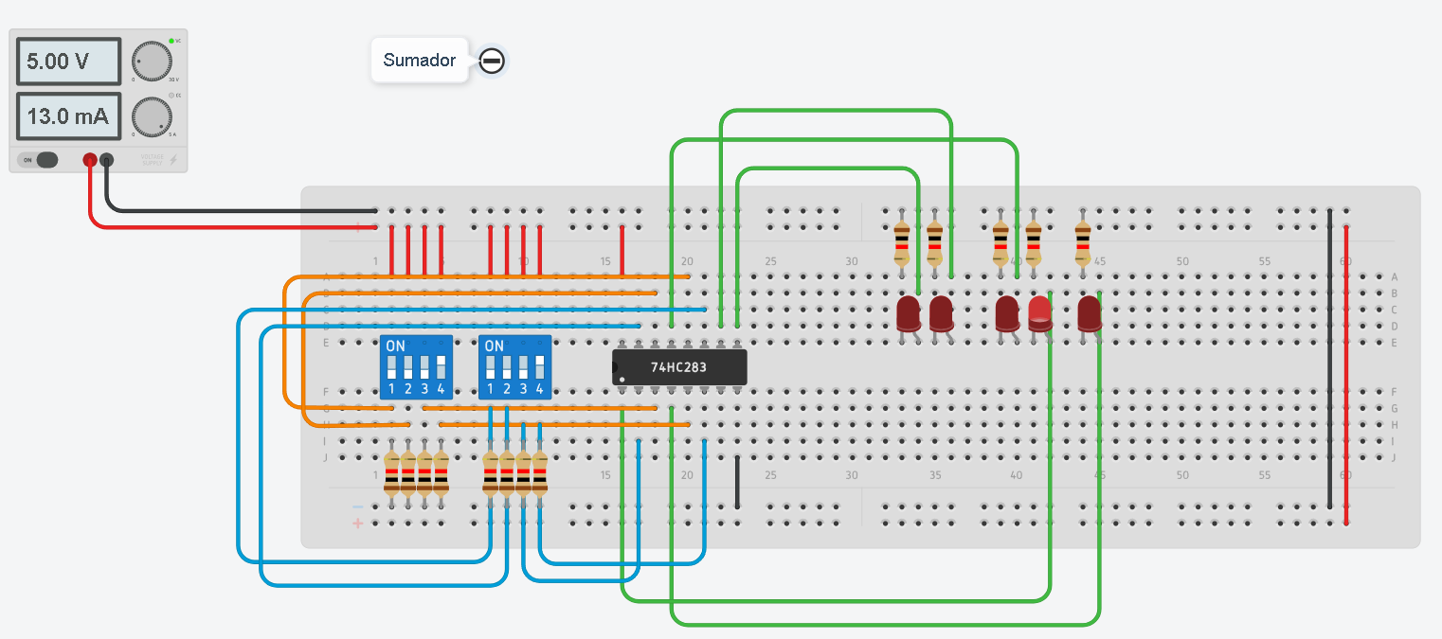

Prueba 2
A = 0010 = 2
B = 0010 = 2
R = 00100 = 4
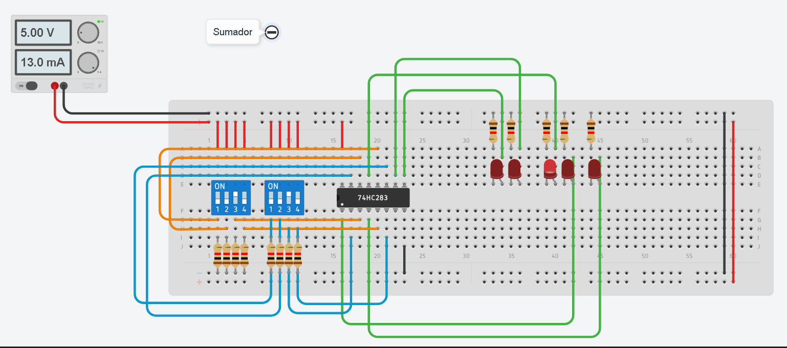

Prueba 3
A = 0100 = 4
B = 0100 = 4
R = 01000 = 8
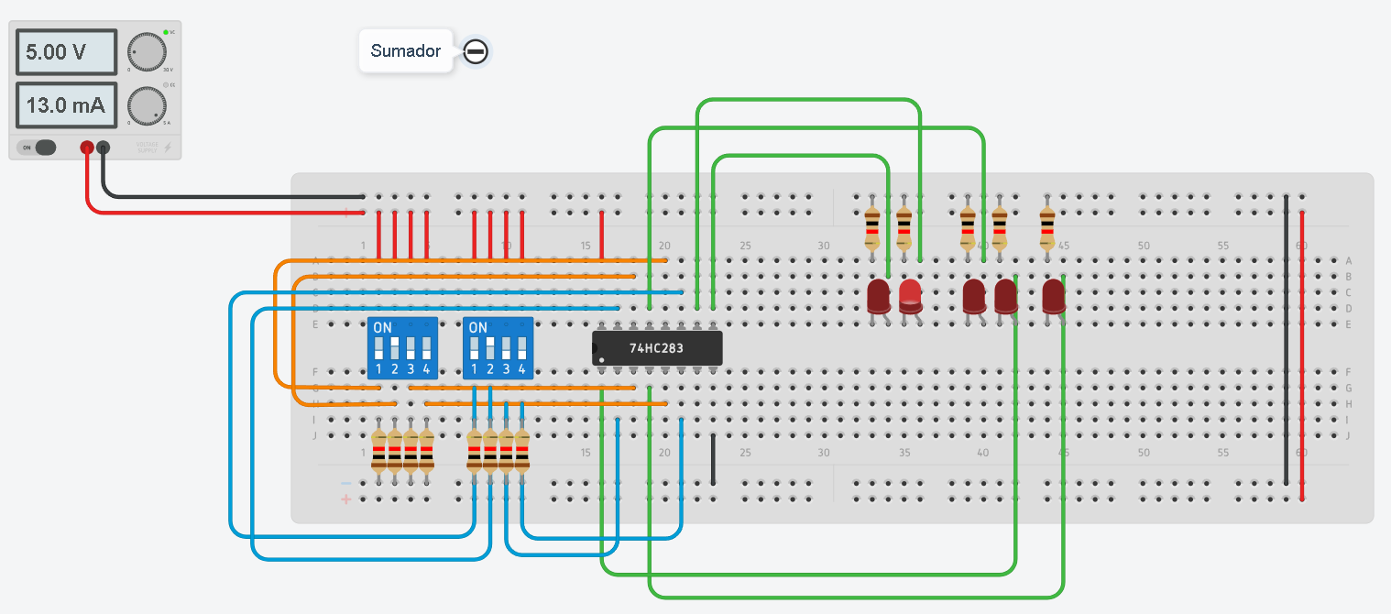

Prueba 4
A = 1000 = 8
B = 1000 = 8
R = 10000 = 16
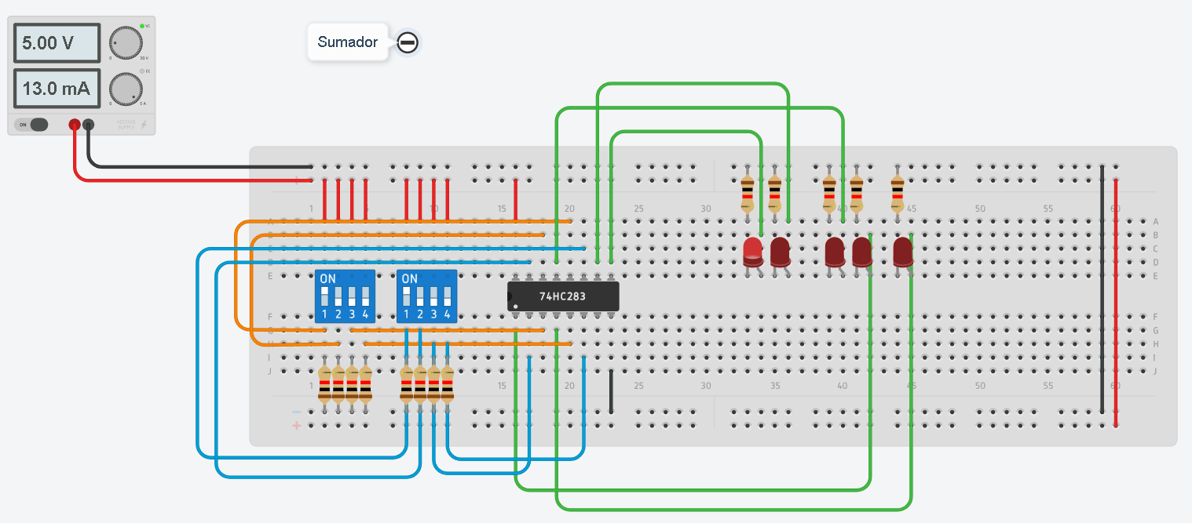

Prueba 5
A = 1010 = 10
B = 0110 = 6
R = 10000 = 16
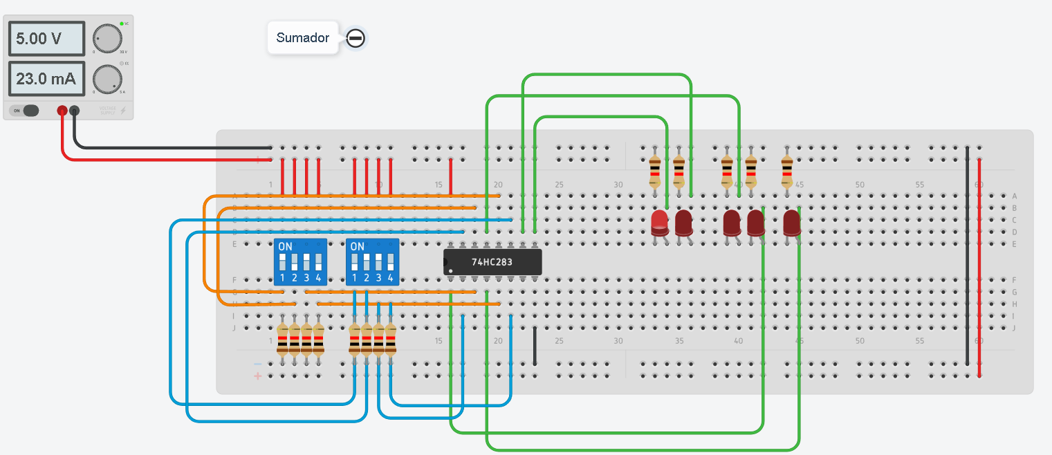

Decodificador
Prueba 1
Ingres0 0000 = 0
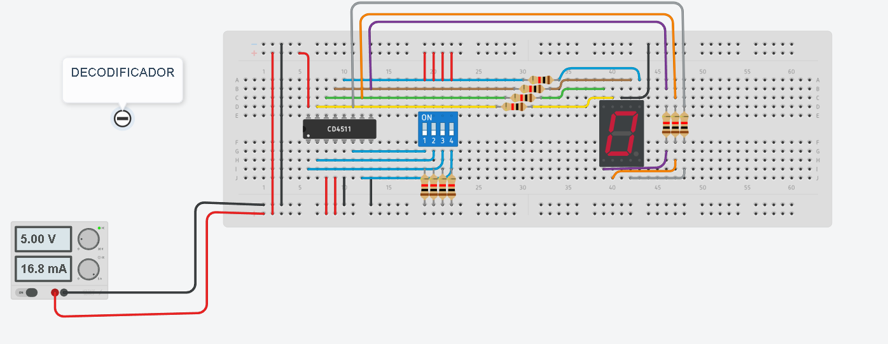
Prueba 2
Ingreso 0010 = 2
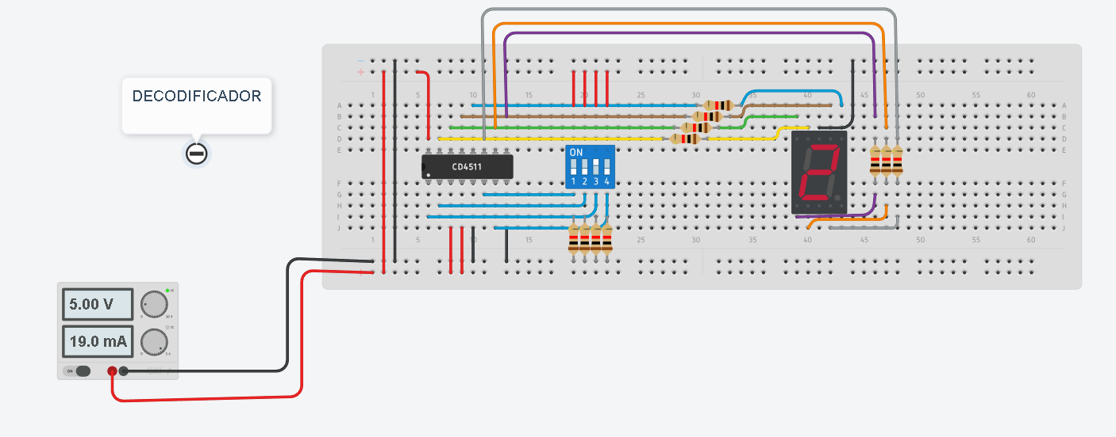

Prueba 3
Ingreso 0100 = 4
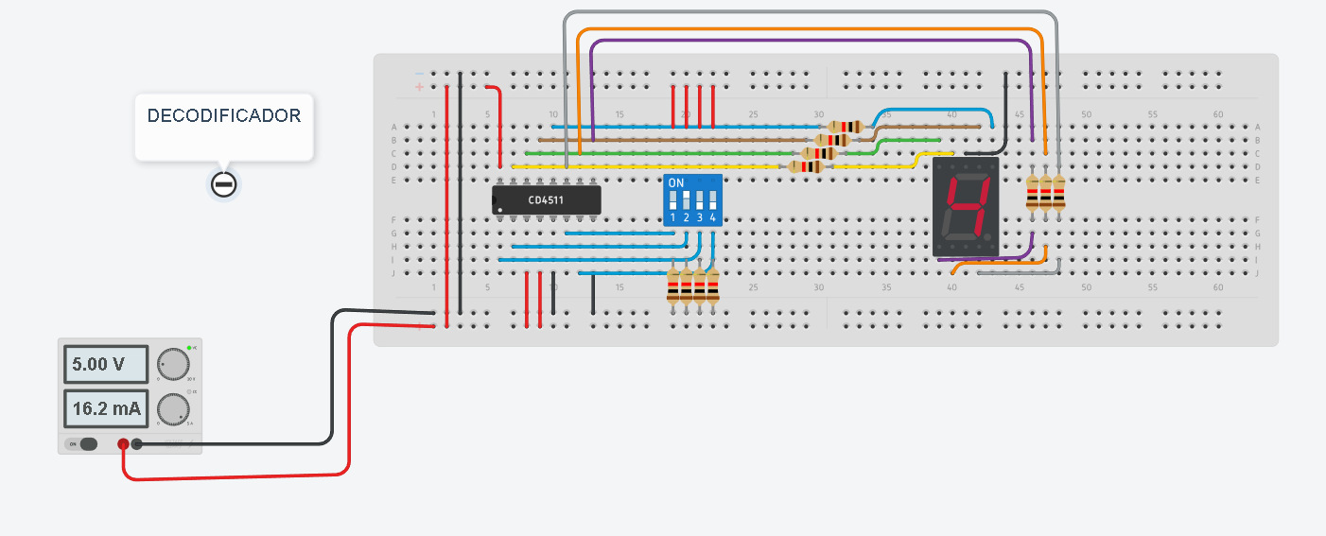
Prueba 4
Ingreso 0111 = 7
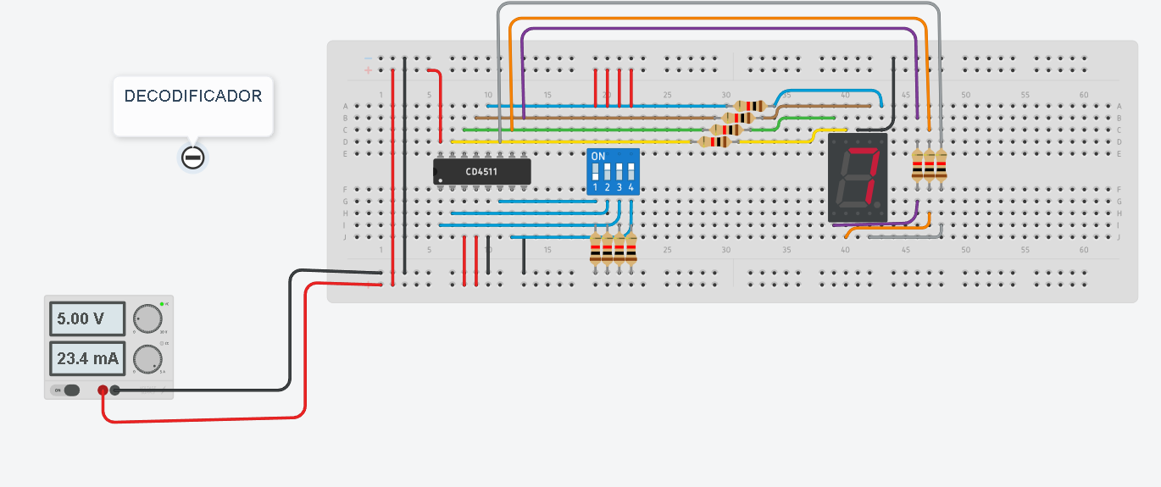

Prueba 5
Ingreso 1000 = 8
